CARRERA SOLIDARIA
Y
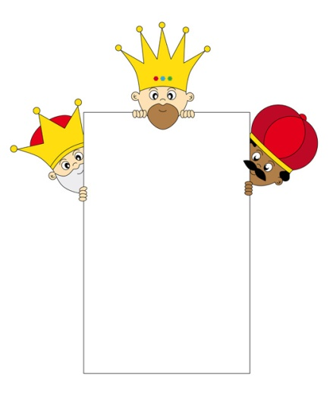
NOCHE DE REYES MAGOS

DOMINGO 30 DE DICIEMBRE
A las 10:00h, en el recinto escolar, carrera solidaria “UN JUGUETE UNA ILUSIÓN”
Se recogerán juguetes para donarlos a los niños desfavorecidos.
A las 17:00h, entrega de la carta a los pajes de los Reyes Magos y discomóvil infantil.
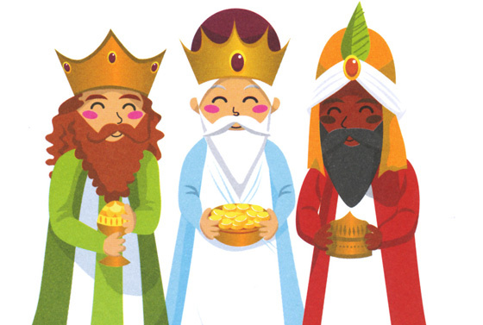
P.D: Este año, debido al mal estado de las carreteras, los pajes no estarán presentes, así que, Soro será el encargado de hacérselas llegar a ellos.

SÁBADO 5 DE ENERO
A las 19:00 h. Gran Cabalgata de Reyes Magos.
Seguidamente se repartirán los regalos en el Local Social.
Y se hará la entrega de premios del concurso de belenes.
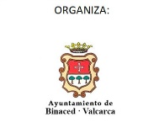
La recogida será de 16:00 a 18:00 h. máx. 3

